ناهمواری

ناهمواری شکل طبیعی بخش خارجی پوسته زمین شامل کوه‌ها، دره‌ها، دشت‌ها، جلگه‌ها و فلات‌ها است که به نام چشم‌انداز طبیعی از آن‌ها یاد می‌شود.
ناهمواری

کوه به زمین‌چهرهای بزرگی گفته می‌شود که از زمین‌های اطراف بلندتر بوده. عموماً به ارتفاعات بلندتر از ۵۰۰ متر نسبت به زمین‌های اطراف آن کوه می‌گویند.

هر نقطه از سطح زمین ارتفاع از سطح دريا به خود را دارد.

ارتفاع از سطح دریا، فاصله عمودی از سطح دریا تا نقطه ای از خشکی است. 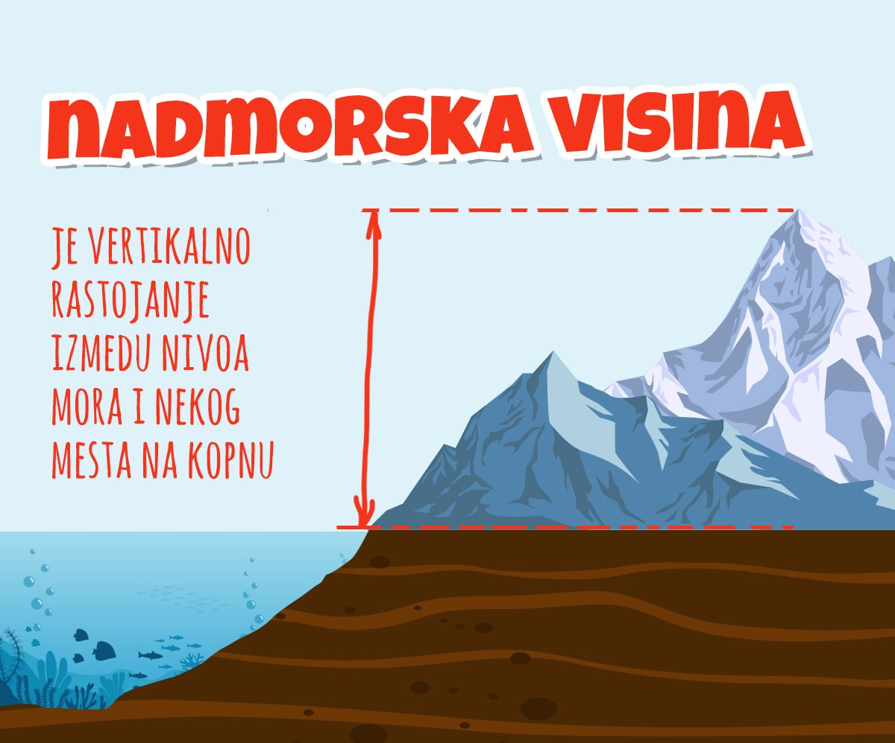
فاصله عمودی از سطح دریا تا نقطه ای از خشکی است.
ارتفاع از سطح دریا

ارتفاع نسبی تفاوت بین دو ارتفاع است.

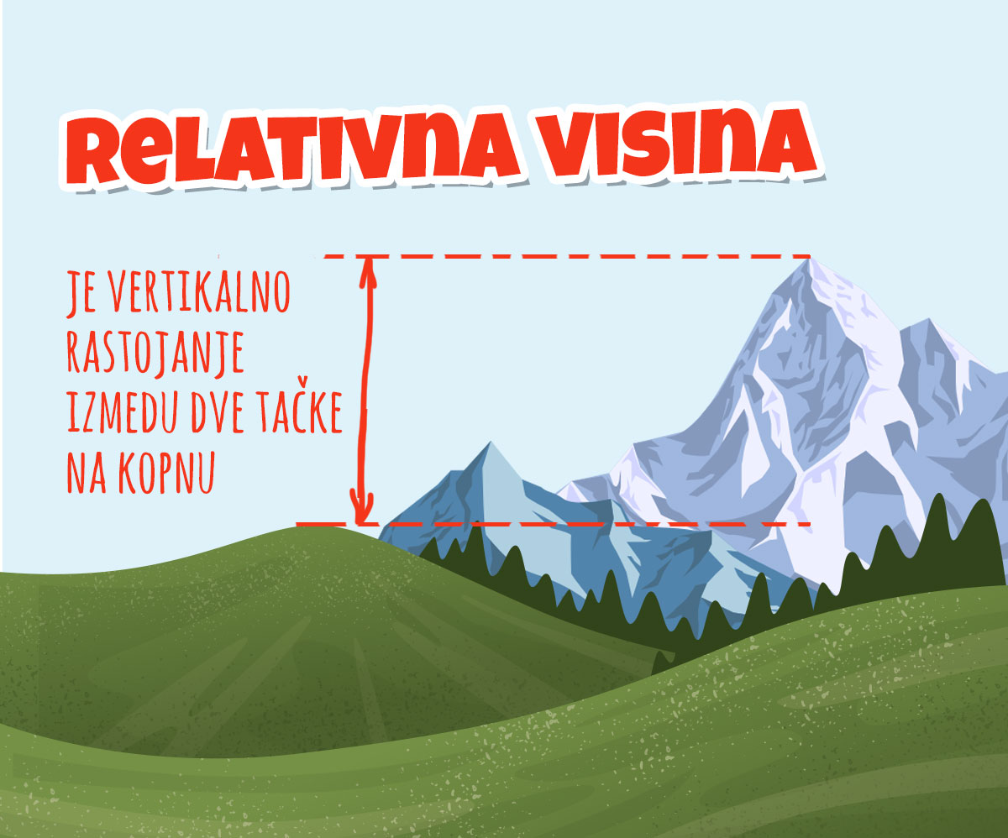
تفاوت بین دو ارتفاع است.

ارتفاع نسبی

بر اساس ارتفاع، کوه ها به دو دسته تقسیم می شوند:
- کوه های کم ارتفاع که 500 - 1000 متر ارتفاع دارند
- کوه های متوسط ​​که 1000 - 2000 متر ارتفاع دارند
- کوه های مرتفعی که بیش از 2000 متر ارتفاع دارند

جلگه پست بخش های وسیع و مسطح سطح زمین تا ارتفاع 200 متری از سطح دریا هستند.

شکل گیری کوه ها

شکل‌گیری کوه فرایندی زمین‌شناختی که زمینه تشکیل کوه‌ها به‌شمار می‌رود. این فرایندها با حرکات بزرگ‌مقیاس پوسته زمین (زمین‌ساخت صفحه‌ای) همراه و به آن مرتبط است.

کوه ها بر اساس منشأ به دو دسته تقسیم می شوند: کوه‌های چین‌دار و کوه‌های قطعه.
کوه‌های چین‌دار که از لایه‌ها بر اثر فشار زیاد درهم فشرده شده و به گونه چین‌های بزرگ درآمده‌اند.
برخی از این کوه ها هیمالیا، قراقوروم، پامیر در آسیا، اطلس در آفریقا، آلپ، دینارید، کارپات در اروپا، آند در آمریکای جنوبی، کوه های راکی در آمریکای شمالی هستند. چین و چروک به دلیل حرکت صفحات لیتوسفر رخ می دهد.

کوه‌های قطعه از حرکت عمودی پوسته زمین تشکیل می شوند.
معروف ترین کوه‌های قطعه المپوس، رودوپ، جنگل سیاه در اروپا، آپالاچی ها در آمریکای شمالی، کوه های گویان در آمریکای جنوبی هستند.

کوه‌های آتشفشانی اغلب در مکان‌هایی شکل می‌گیرند که صفحات لیتوسفر با فوران ماگما از داخل زمین با هم تماس دارند.

معروف ترین کوه های آتشفشانی کلیمانجارو در آفریقا، کوه وزوو و کوه اتنا در اروپا، فوجی در آسیا ...

Обликовање рељефа дејством воде и ветра

نیروهای خارجی گرمای خورشید، آب و باد هستند و (ناهمواری) برجستگی سطح زمین را شکل می دهند.
نیروهای خارجی برجستگی سطح زمین را از طریق فرسایش و تجمع شکل می دهند.
فرسایش فرآیند تخریب و حذف مواد سنگی از سطح زمین است.
انباشتگی - رسوب و انباشته شدن مواد است.

در حین فرسایش، اشکال فرسایشی (ناهمواری) برجسته ایجاد می شود. در طول انباشت، اشکال تجمعی از امداد ایجاد می شود.

انواع فرسایش عبارتند از:
- فرسایش رودخانه ای که در آن رودخانه به نقش برجسته شکل می دهد و اشکال فرسایشی و تجمعی در نقش برجسته ایجاد می کند.
  - اشکال فرسایشی: بستر رودخانه و دره رودخانه
  - اشکال تجمعی: جزایر رودخانه ای، دشت های آبرفتی، دلتاهای رودخانه

- تخریب و پوسیدگی سنگ ها می تواند در اثر فرآیندهای مختلفی ایجاد شود. تجزیه مکانیکی سنگ ها در بیابان های گرم یا مناطق مرتفع کوهستانی به دلیل تفاوت زیاد در دمای هوای روزانه رخ می دهد.
- سنگ ها در گرما منبسط می شوند و در سرما منقبض می شوند. به دلیل انبساط و انقباض متناوب، سنگ ها ترک می خورند، خرد می شوند و خرد می شوند.

- سایش فرآیند شکل دادن به امداد توسط امواج دریا است.
لندفرم های ساینده: صخره (بخش عمودی) و ساحل شنی.

- فرسایش یخبندان فرآیندی است که در آن یخچال‌ها (رودخانه‌های یخی بزرگ) نقش برجسته را شکل می‌دهند و اشکال یخبندان برجسته را ایجاد می‌کنند.
  - سیرک يخچالي یک فرورفتگی بشقاب شکل در کوه‌های مرتفع است که در آن برف و یخ جمع می‌شود و یخچالی در آن تشکیل می‌شود.
  - بستر یخچالی یک فرورفتگی است که از طریق آن یخچال طبیعی به پایین کوه می ریزد. همانطور که یک رودخانه بستر رودخانه دارد، یخچال نیز دارای بستر یخبندان است.
  - ماده مورین ماده ای است که یخچال طبیعی از کف یا کناره بستر یخچال جدا می کند..
- فرسایش کارستی فرآیندی است که در آن آب سنگ آهکی را حل می کند و اشکال برجسته کارستی ایجاد می کند.
  - غارها در اثر فرسایش کارست به وجود آمده اند
  - گودال ها نیز در اثر فرسایش کارست ایجاد شده اند
- فرسایش بادی فرآیندی است که در آن باد، نقش برجسته را شکل می دهد. شکل نقش برجسته با اثر باد در بیابان های شنی بیشتر نمایان است. شکلی که مشخصه بیابان هاست و باد ایجاد می کند تپه های شنی هستند.

لایه هوای زمین

پوشش هوای زمین را جو می نامند.
جو مخلوطی از گازها با بیشترین نیتروژن و اکسیژن است و بخش کوچکی از گازهای دیگر را تشکیل می دهد. نیتروژن حدود ۷۸ درصد، اکسیژن حدود ۲۱ درصد و سایر گازها ۱ درصد دارد.

جو ما را از گرما و سرمایش بیش از حد محافظت می کند، ما را از تشعشعات مضر خورشید و شهاب سنگ ها محافظت می کند.
جو باعث ایجاد باد و گردش آب در طبیعت می شود.
جو با تابش مستقیم خورشید گرم نمی شود، اما پرتوهای خورشید ابتدا سطح زمین را گرم می کند و سپس سطح زمین جو را گرم می کند.

جو منبع اکسیژنی است که برای تنفس به آن نیاز داریم. انسان ها و حیوانات زمینی اکسیژن را استنشاق می کنند و دی اکسید کربن را بازدم می کنند.
در فرآیند فتوسنتز، گیاهان سبز دی اکسید کربن را از هوا می گیرند و اکسیژن آزاد می کنند.

